

Перечень государственных услуг в электронном виде:
- содействие работодателям в подборе необходимых работников;
- содействие гражданам в поиске подходящей работы;
- информирование о положении на рынке труда в субъекте Российской Федерации.

Портал государственных услуг предназначен для предоставления информации о государственных и муниципальных услугах и функциях, ведомствах, а также для оказания услуг в электронном виде.

С помощью портала вы можете:
- получить услугу в электронном виде;
- получить информацию о государственной услуге, в том числе место получения, стоимость, сроки оказания и образцы документов;
- получить информацию о государственных и муниципальных учреждениях.

Регистрация на портале
Для регистрации Вам понадобятся:
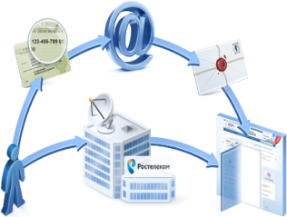
- паспорт гражданина РФ;
- страховое свидетельство государственного пенсионного страхования;
- свидетельство о постановке на учет в налоговом органе физического лица по месту жительства на территории Российской Федерации.

Зарегистрироваться можно в режиме онлайн. Для этого Вам понадобиться:
- Ввести запрашиваемые данные на сайте портала;

- Подтвердить адрес электронной почты и номер мобильного телефона;
- Через 2 недели дождаться заказного письма с кодом подтверждения и получить его на почте России.
- Используя код активации из письма, окончательно активировать свой аккаунт на портале госуслуг.
С пошаговой процедурой регистрации можно ознакомиться на сайте «Портал государственных услуг».

По вопросам регистрации на сайте можно обратиться в Нефтеюганский центр занятости населения к ведущему инспектору центра занятости населения АПО Костаревой Светлане Валерьевне по тел 8-3463-256540 в часы приема получателей госуслуг: понедельник-пятница с 09.00 до 13.00 и с 14.00 до 17.00.

